Pressemitteilung

123erfasst mit neuem Produktmodell

Modular und in drei Preisstufen - jetzt auch kostenfrei

Lohne, im April 2023. 123erfasst bietet pünktlich zur BAU 2023 ein neues Produktmodell seiner digitalen Baulösung an. Durch den modularen Aufbau von 123erfasst können sich Bauunternehmen und Handwerksbetriebe die fünf Module so zusammenstellen, wie es ihren Anforderungen entspricht. Während das Modul Projekte das digitale Baumanagement abdeckt, erfassen die Anwender mit dem Modul Personal ihre Zeiten per App und planen und verwalten das Personal. Mit dem Modul Geräte verwaltet und wartet der Nutzer seine Geräte mit der Möglichkeit zur Ortsanbindung und Leistungserfassung. Im Modul Qualität managt der Anwender seine Aufgaben und Mängel per App. Im Planungsmodul werden Geräte und Personal tagesaktuell disponiert sowie Teams und Projekte geplant. Darüber hinaus können die Anwender bei jedem Modul zwischen einer kostenlosen, einer Standard-Version mit erweitertem Funktionsumfang und einer Pro-Version mit vollem Funktionsumfang wählen.

Kleinere Bau- und Handwerksbetriebe haben oftmals nicht die Ressourcen für die Implementierung von Softwarelösungen, da diese mit hohen Kosten und langen Einführungszeiten verbunden sein kann. Hier bietet 123erfasst flexible Lösungen. Um zu erfahren, ob 123erfasst die richtige Software ist, können kleine Betriebe sowie Interessierte die kostenlose Version unverbindlich und zeitlich unbegrenzt nutzen. Bis zu drei User dokumentieren damit ihre Projekte und bis zu zehn Mitarbeiter erfassen ihre Arbeitszeiten und Abwesenheiten. Auch unterstützt ein flexibles Lizenzierungsmodell mit wahlweise monatlicher oder jährlicher Kündigungsfrist bei den kostenpflichtigen Versionen Standard und Pro die Betriebe auf ihrem individuellen Digitalisierungsweg.

Weitere Informationen siehe www.123erfasst.de
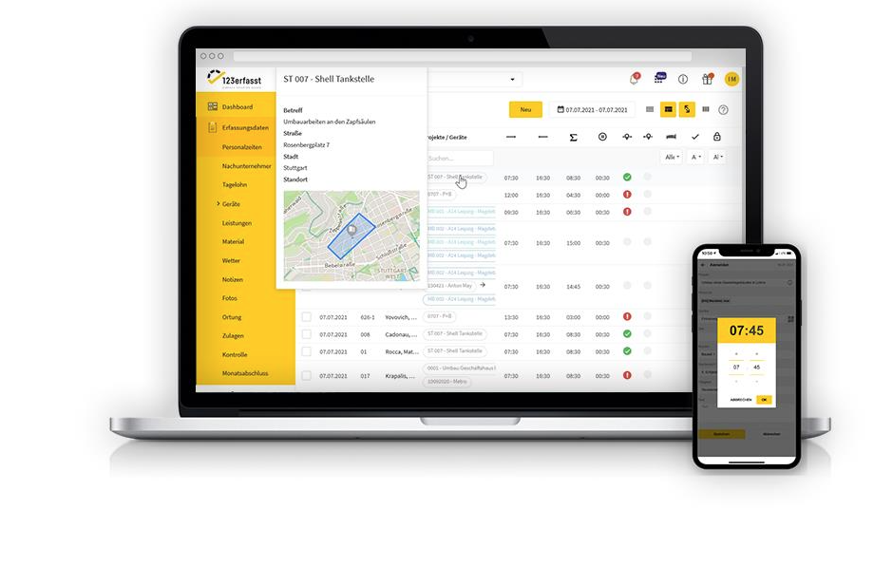
Dateiname: 123erfasst_2021-10_Desk-und-mobil_Zeiterfassung.png
Untertitel: Die Betriebe stellen sich die Software entsprechend ihrer Anforderungen zusammen
Quelle: 123erfasst.de GmbH, Lohne

Über 123erfasst.de
Das Softwarehaus bietet zur Optimierung der Bauprozesse verschiedene digitale Lösungen. Mit 123erfasst übermitteln die Bauunternehmen Daten wie Zeit, Leistung, Standort, Wetter, Material, Geräteeinsatz und Fotos zur Dokumentation von Baustellen ins Büro. Dies vereinfacht und beschleunigt die Nachkalkulation, die Fakturierung und die Lohnabrechnung. Mit dem Modul Geräte automatisieren die ausführenden Unternehmen die Baustellenzuordnung und Leistungserfassung der Geräte und Maschinen und verwalten die Prüfungs- und Wartungszyklen. Mit dem Modul Qualität dokumentieren bauausführende Unternehmen und Planer Mängel auf den Baustellen und optimieren ihr Qualitätsmanagement. Seit der Gründung 2008 wächst das norddeutsche Unternehmen beständig. Im Juni 2018 hat sich das Softwarehaus der NEVARIS Bausoftware GmbH, dem Technologieführer für digitale Prozesse in der Bauwirtschaft und Tochterunternehmen der international agierenden Nemetschek Group, angeschlossen. Gemeinsam entwickeln die Unternehmen weiter zukunftsweisende Software, die das digitale Baustellenmanagement revolutionieren.

Veröffentlichung honorarfrei / Beleg erbeten

Weitere Informationen
NEVARIS Bausoftware GmbH PR-Agentur blödorn pr
Kay Reichert Heike Blödorn
Hanna-Kunath-Str. 3 Alte Weingartener Str. 44
28199 Bremen 76227 Karlsruhe
Tel.: 0421 / 596 60 325 Tel.: 0721 / 9 20 46 40
E-Mail: marketing@123erfasst.de E-Mail: bloedorn@bloedorn-pr.de
Geschäftsführer
123erfasst.de GmbH

